神垕古镇五一假期火爆出圈 千年瓷都解锁传统文化流量新密码
神垕古镇官微 2025年05月06日 16:55 河南
五一假期期间，以钧瓷文化闻名全国的神垕古镇迎来旅游热潮，景区精心打造的“豫见神垕”系列沉浸式活动成功吸引游客目光，五天共接待游客40.83万人次，再现千年瓷都的独特魅力。
作为中国钧瓷之都，神垕古镇以一场跨越千年的“瓷韵对话”为核心，推出开窑仪式、青年创意市集、老街非遗狂欢等三大主题活动，为游客带来一场集视觉、听觉、触觉于一体的文化盛宴。
在开窑仪式中，知名窑口轮番上演传统开窑盛典，窑工身着古装，重现开匣钵、取瓷等古礼，重现宋代官窑的庄严仪式感。游客不仅能亲眼见证“入窑一色，出窑万彩”的钧瓷奇观，还能参与“押窑”互动，竞猜当日“窑魁”，体验“开盲盒”般的惊喜。匠人现场展示钧瓷制作的72道工序，让游客深入了解“黄金有价钧无价”的千年技艺。
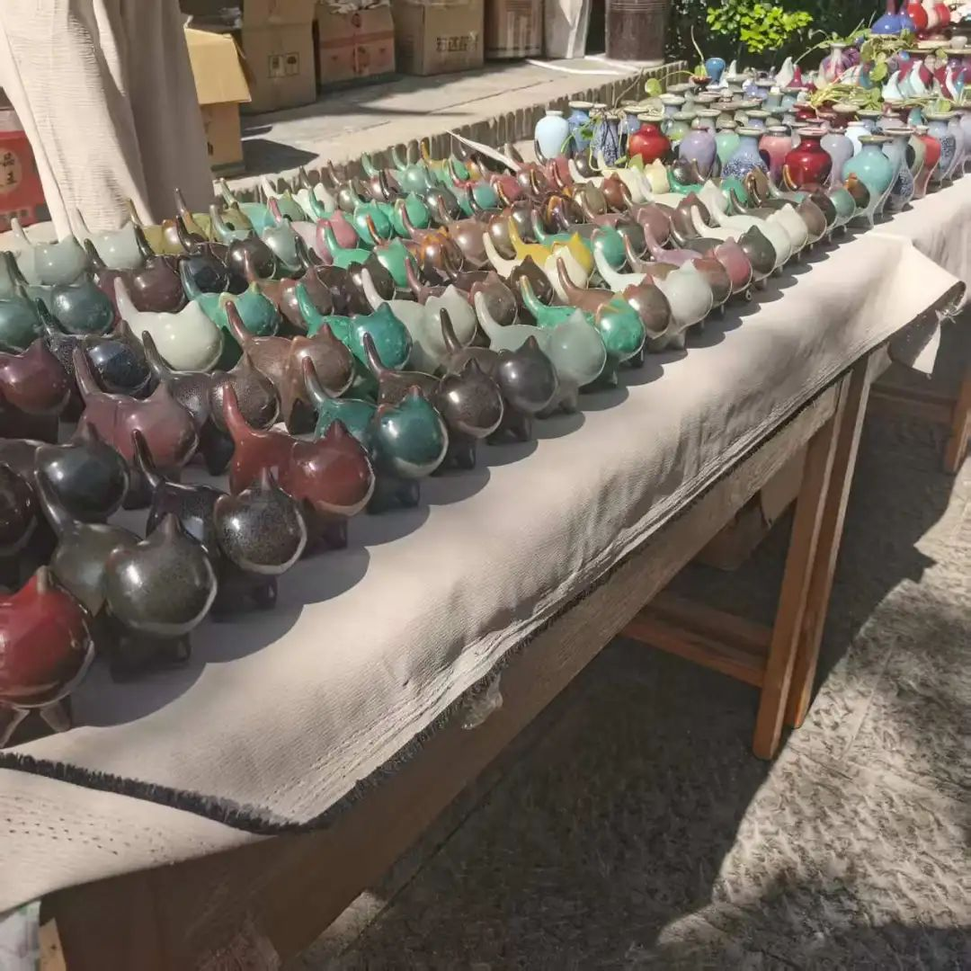
青年创意市集则成为国潮爱好者的打卡胜地。钧瓷潮玩、文创盲盒、窑变釉饰品等脑洞大开的创意产品吸引众多年轻人驻足。传统工艺与现代设计的巧妙融合，让古老的钧瓷焕发新生，成为五一假期的“流量担当”。
神垕老街的全天候非遗狂欢更是将节日氛围推向高潮。从迎宾礼乐到川剧变脸，从古风巡游到星空音乐会，20余场演出轮番上演，让游客沉浸式感受千年古镇的独特韵味。夜游环节中，窑火灯笼映照老街，民谣乐队唱响驺虞桥，光影舞蹈点亮夜空，为游客带来别样的浪漫体验。
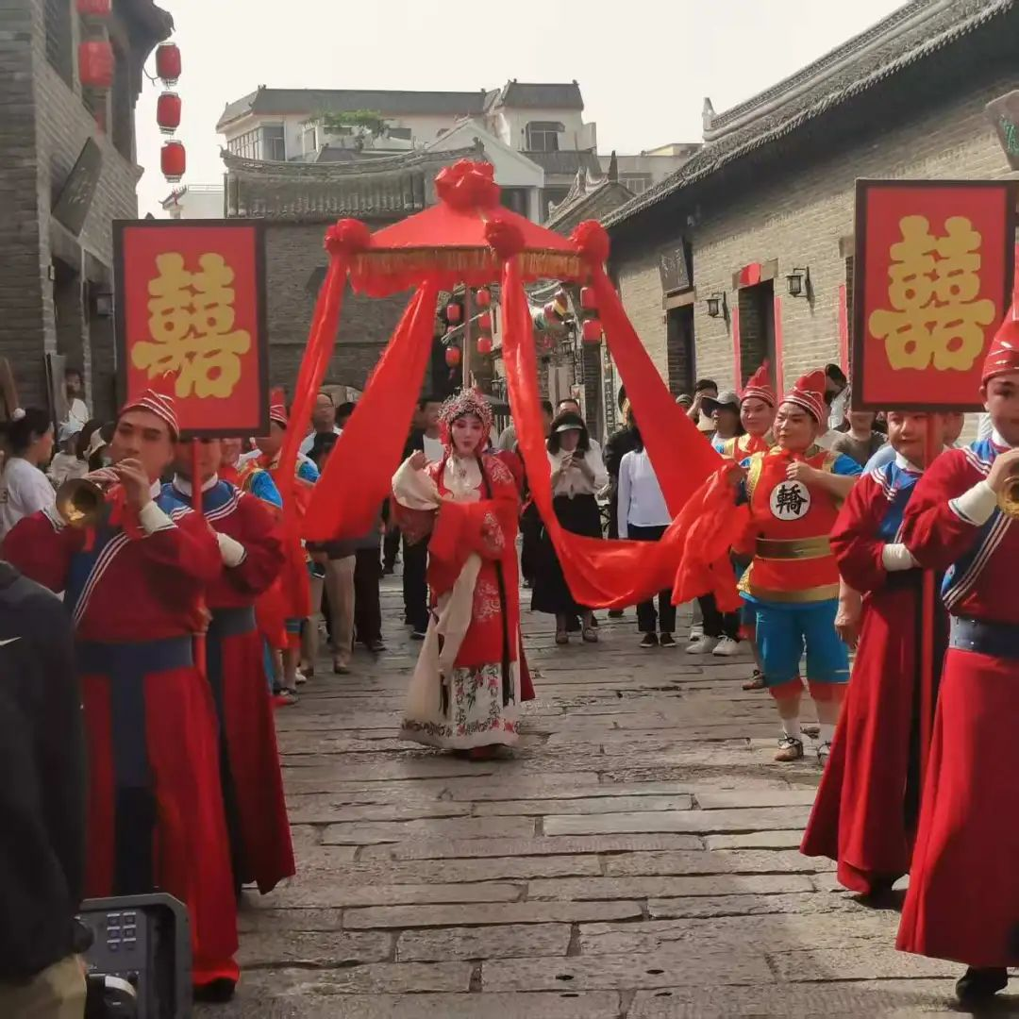
此次五一假期，神垕古镇通过创新文旅融合模式，成功将传统文化转化为旅游吸引力，不仅提升了游客体验，也为古镇旅游发展探索了新路径。未来，神垕古镇将继续深挖钧瓷文化内涵，打造更具影响力的文化IP，让千年瓷都焕发持久活力。

